Bolagsanalys av Evolution Gaming

2021-03-02

# Nyckelfaktorer

### Nyckelfaktor 1

### Nyktorfaktor 2

# Om Evolution Gaming

Evolution Gaming (EVO) är verksamt inom branschen Betting & Casino som är en del av sektorn Sällanköpsvaror. Evolution Gaming noterades 2015-03-20 och blev då en del av marknadsplatsen Large Cap i Sverige.

Evolution Gaming har 7395 anställda i sitt företag, där huvudkontorets address är Hamngatan 11 5Tr i Stockholm. Totalt finns det 181.3 miljoner akiter och företagets hemsida är [*https://www.evolution.com/*](https://www.evolution.com/).

## Börsdata beskrivning

Evolution Gaming Group AB (publ) är ett Sverigebaserat företag aktivt inom sektorn för Internet-tjänster. Det utvecklar, producerar, marknadsför och licensierar integrerad live casino-lösningar business-to-business för speloperatörer. Dess lösningar erbjuder ett livespelbord genom streaming av professionella croupier-tjänster till slutanvändare via online-casinon och spelplattformar. Företaget har kontor och produktionsstudios i Storbritannien, Sverige, Malta, Italien, Spanien och Lettland.

## Affärsidé

# Verksamhet och produkter

## Risker

## Konkurrenter

### Moats

# Ledning och styrelse

## Insiderhandel

| **Datum** | **Person** | **Befattning** | **Pris** | **Volymenhet** | **Volym** | **Karaktär** |
| --- | --- | --- | --- | --- | --- | --- |
| 2021-03-02 | Todd Haushalter | Annan ledande befattningshavare | 72.6 SEK | Antal | 50,000 | Tilldelning |
| 2021-03-02 | Todd Haushalter | Annan ledande befattningshavare | 0 SEK | Antal | 50,000 | Tilldelning |
| 2021-02-28 | Sebastian Johannisson Mählqvist | Annan ledande befattningshavare | 72.6 SEK | Antal | 100,000 | Tilldelning |
| 2021-02-27 | Louise Wiwen-Nilsson | Annan ledande befattningshavare | 72.6 SEK | Antal | 100,000 | Tilldelning |
| 2021-02-18 | Jacob Kaplan | Ekonomichef/finanschef/finansdirektör | 72.6 SEK | Antal | 120,000 | Tilldelning |
| 2021-02-18 | Jesper von Bahr | Annan ledande befattningshavare | 72.6 SEK | Antal | 120,000 | Förvärv |
| 2021-02-18 | Martin Carlesund | Verkställande direktör (VD) | 72.6 SEK | Antal | 650,000 | Tilldelning |
| 2020-09-10 | Jens von Bahr | Styrelseledamot/suppleant | 561.4 SEK | Antal | 15,310 | Förvärv |
| 2020-09-10 | JOvB Investment AB | Styrelseledamot/suppleant | 561.4 SEK | Antal | 15,310 | Förvärv |
| 2020-09-10 | Jens von Bahr | Styrelseledamot/suppleant | 561.4 SEK | Antal | 15,310 | Avyttring |
| 2020-03-21 | Jesper von Bahr | Director of M&A | 322 SEK | Antal | 65,000 | Avyttring |
| 2020-03-18 | Sebastian Johannisson Mählqvist | CCO | 319.24 SEK | Antal | 200,000 | Avyttring |
| 2020-03-02 | Johan Nordström | CEO Malta | 361 SEK | Antal | 5,857 | Förvärv |
| 2020-02-24 | David Craelius | Group CTO | 17.87 SEK | Antal | 28,000 | Tilldelning |
| 2020-02-18 | Tania Johannisson | Director of Game Integrity and Risk | 17.87 SEK | Antal | 30,000 | Tilldelning |
| 2020-02-18 | Tania Johannisson | Director of Game Integrity and Risk | 0 SEK | Antal | 30,000 | Tilldelning |
| 2020-02-18 | Olesja Ivanova | Chief Operations Officer - Latvia, Romania, Malta, Belgium & Spain (part of Group Management) | 17.87 SEK | Antal | 60,000 | Tilldelning |
| 2020-02-18 | Olesja Ivanova | Chief Operations Officer - Latvia, Romania, Malta, Belgium & Spain (part of Group Management) | 0 SEK | Antal | 60,000 | Tilldelning |
| 2020-02-18 | Todd Haushalter | Chief Product Officer and Games Operations (part of Group Management) | 17.87 SEK | Antal | 60,000 | Tilldelning |
| 2020-02-18 | Todd Haushalter | Chief Product Officer and Games Operations (part of Group Management) | 0 SEK | Antal | 60,000 | Tilldelning |
| Insiderhandel i Evolution Gaming | | | | | | |

# Finansiell historik

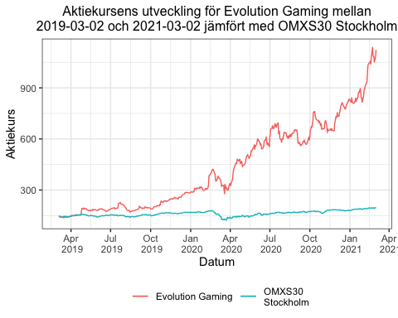

## Största kapitalägarna

| **Kapital** | **Röster** | **Ägare** |
| --- | --- | --- |
| 16,5% | 16,5% | Richard And Ian Livingstone |
| 15,2% | 15,2% | Österbahr Ventures |
| 9,0% | 9,0% | Swedbank Robur Fonder |
| Största ägarna i Evolution Gaming | | |

### Blankning

| **Händelse** | **Värde** |
| --- | --- |
| Genomsnittlig förändring i blankning - 1 månad | 0 |
| Snittblankning - 1 månad | 0,7% |
| Snittblankning - 1 år | 0,7% |
| Återköp av aktier MKR - Totalt - 1 månad | 0 |
| Återköp av aktier MKR - Totalt - 1 år | 61,7 |
| Blankning och återköp i Evolution Gaming | |

# SWOT analys

# Värdering

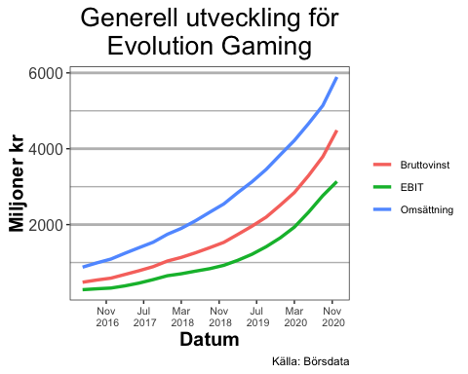

## Relativvärdering vs peers i bransch

| **Bolagsnamn** | **P/E** | **EV/EBIT** | **Rörelsemarginal** | **Soliditet** | **Land** | **Marknadsplats** |
| --- | --- | --- | --- | --- | --- | --- |
| Spiffbet | -4 | -4 | -143.4% | 47.1% | Sverige | First North |
| Scout Gaming | -19 | -21 | -97.7% | 85% | Sverige | First North |
| Gaming Innovation | -10 | -24 | -13.7% | 3.9% | Norge | OB Match |
| Gaming Innovation | -10 | -23 | -13.7% | 3.9% | Sverige | Small Cap |
| Blick Global | -20 | -32 | -5.4% | 59.2% | Sverige | Spotlight |
| Future Gaming | -4 | 247 | 2.9% | 9.9% | Sverige | Spotlight |
| LeoVegas | 22 | 17 | 5.9% | 39.4% | Sverige | Mid Cap |
| Aspire Global | 21 | 12 | 13.3% | 33.2% | Sverige | First North |
| ENLABS | 22 | 38 | 16.1% | 84.3% | Sverige | First North |
| Betsson | 10 | 9 | 17.6% | 61.3% | Sverige | Large Cap |
| Kindred | 16 | 13 | 18.2% | 41.5% | Sverige | Large Cap |
| Raketech | 14 | 11 | 22.5% | 77.6% | Sverige | First North |
| Kambi | 59 | 42 | 27.4% | 71.8% | Sverige | First North |
| Angler Gaming | 17 | 13 | 32.5% | 80.1% | Sverige | Spotlight |
| Better Collective | 39 | 30 | 33.4% | 51.6% | Sverige | Mid Cap |
| Catena Media | 20 | 8 | 36.3% | 70.4% | Sverige | Mid Cap |
| Acroud | 24 | 10 | 37.3% | 59.6% | Sverige | First North |
| Evolution Gaming | 69 | 65 | 53.4% | 86% | Sverige | Large Cap |
| Peers mot Evolution Gaming | | | | | | |

Peers är baserad på branschen som Evolution Gaming är verksam inom. Peer jämförelsen ovan är endast nordiska bolag.

# Slutsats

# Referenser

* Data hämtad från Börsdata.se
* Insynshandel - Hämtad 2021-03-02 - <https://marknadssok.fi.se/Publiceringsklient/sv-SE/Search/Search?SearchFunctionType=Insyn&Utgivare=Evolution+Gaming&PersonILedandeSt%C3%A4llningNamn=&Transaktionsdatum.From=&Transaktionsdatum.To=&Publiceringsdatum.From=&Publiceringsdatum.To=&button=search&Page=1>